МДОУ « Детский сад №158»

Консультация для родителей:

«Как развивать речь младших дошкольников?»

Учитель – дефектолог:
Николаева Е. А
развитие происходило гармонично и равномерно, родителям нужно стать активными участниками этого процесса. Развитию речи малыша способствует ежедневная совместная работа родителей и детей. Речь детей начинает формироваться с первых моментов жизни. Имеет значение, как именно вы объясняете малышу названия предметов, явлений и действий; как ребёнок получает сведения о предметах.
Успешное речевое развитие маленьких детей зависит от некоторых условий:
• индивидуальные особенности ребенка (строение речевого аппарата)
• познавательная активность ребенка
• насколько активно малыш вовлечён в общение с родителями
• получает ли развитие мелкая моторика рук ребёнка
У 3-4-леток речь развивается быстро. К двум годам активный словарь у детей насчитывает 250-300 слов. В это же время развивается и фразовая речь, т. е. ребенок говорит не отдельными словами, а соединяет их в небольшие словесные цепи, те фразы, умозаключения, которые они слышат от окружающих. Сначала это простые фразы из 2-3 слов, постепенно к трем они усложняются, и активный словарь ребенка достигает 800-1000 слов. Четырёхлетний ребёнок уже имеет словарный запас из около 2 тысяч слов. Речь уже становится полноценным средством общения. К пяти годам активный словарь увеличивается до 2500-3000 слов. Фраза удлиняется и усложняется. Улучшается произношение слов.
Следует отметить, что не все дети развиваются одинаково. У некоторых ребятишек отмечается некоторое отставание в речи: они говорят нечётко, слова и отдельные звуки произносят неверно. Дети часто сокращают слова, пропускают и переставляют звуки и слоги.
Все родители, поняв, что у ребёнка есть проблемы с развитием речи, стремятся узнать, чем они вызваны. Этот вопрос становится особенно важным, если в семье ни у кого из ближайших родственников не было нарушений речи. Они могут возникнуть под влиянием неблагоприятных обстоятельств, или, как говорят специалисты, внешних и внутренних вредоносных факторов.
1. Внутриутробная патология.
Это проблемы, которые возникают во время беременности. Негативные факторы наиболее опасны в первые три месяца. Они могут привести к недоразвитию или повреждению центральной нервной системы ребёнка, и в частности речевых зон коры головного мозга. К ним относятся:
● Внутриутробная гипоксия (недостаточное кровоснабжение головного мозга плода).
●Инфекционные заболевания матери во время беременности: краснуха, грипп, скарлатина, корь и т.д.
●Травмы, полученные матерью во время беременности, падения и ушибы
●Несовместимость крови матери и плода.
●Нарушение сроков вынашивания – недоношенность (менее 38 недель) и переношенность (более 40 недель).
●Курение.
●Алкоголь и наркотические вещества.
●Приём лекарственных препаратов.
●Работа на вредном производстве, где повышаются физические нагрузки, или есть контакт с химическими активными вредными веществами, или происходит воздействие различных видов излучения.
●Стресс, который испытывает будущая мама.
2. Наследственная предрасположенность.
3. Неблагоприятные роды и их последствия.
●Родовые травмы.
●Асфиксия – недостаток снабжения головного мозга кислородом из-за нарушения дыхания, например, при обвитии пуповиной.
●Малая масса тела ребёнка (менее 1500г.)
4. Заболевания, перенесённые ребёнком в первые годы жизни.
●Инфекционно-вирусные заболевания могут вызвать снижение или потерю слуха.
●Травмы и ушибы головного мозга. В результате ребёнок может перестать говорить.
●Длительные простудные заболевания.
●Снижение слуха, вследствие приёма некоторых антибиотиков .
●Сильный испуг или стресс.
Чтобы правильно развивать речь ребёнка, нужно придерживаться некоторых советов:
- Речь взрослых должна быть чёткой, неторопливой, грамматически правильно оформленной, не следует искажать слова, имитировать детскую речь: никакого сюсюканья.
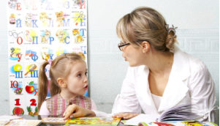
- Обращать внимание детей на то, как они согласовывают слова в предложении, поправляйте ребёнка (исправляйте допущенные ошибки)
- Каждый день читайте ребёнку. Не показывайте своей досады и нежелания, если ребёнок попросит вас в сотый раз прочитать книжку, которую особенно полюбил.
-Чаще разговаривайте с ним, терпеливо отвечайте на все его вопросы, поощряйте желание их задавать.
Не забывайте развивать и мелкую моторику - то есть малыш как можно больше должен работать своими непослушными пальчиками.
Как бы ни казалось вам это утомительным, пусть малыш сам застегивает пуговицы, шнурует ботинки, засучивает рукава. Причём начинать тренироваться ребёнку лучше не на своей одежде, а сначала "помогать" одеться куклам и даже родителям.
- Очень часто дети, которые плохо говорят для своего возраста, еще и плохо едят. Как правило, для них целая проблема скушать яблоко или морковку, не говоря уж о мясе. Вызвано это слабостью челюстных мышц, а она, в свою очередь, задерживает развитие движений артикуляционного аппарата.
Поэтому обязательно заставляйте ребенка жевать сухари, овощи и фрукты и т.д. Чтобы развить мышцы щёк и языка. Научите надувать щёки и удерживать воздух, "перекатывать" его из одной щеки в другую. Используйте упражнения артикуляционной гимнастики («Иголочка», «Трубочка», «Качели», «Часики», «Лошадка»…)
-Не сравнивайте ребёнка с другими детьми.

Рекомендуем воспользоваться специальными приёмами для развития речи и методами активизации речи:
1.«Говорю сам с собой». Когда Вы рядом с малышом, но заняты своими делами, говорите вслух, что вы делаете. Это будет такое пассивное общение с малышом. Говорите не спеша, но чётко, короткими фразами.
2.«Параллельный разговор». Теперь вы описываете то, что делает ребёнок, что он видит и слышит, что может чувствовать, к чему прикасаться. Так вы подсказываете малышу нужные слова.
3.«Я тебя не понимаю». Этот метод - провокация. Он заключается в том, что взрослый игнорирует невнятные звуки ребёнка и не спешит на помощь. При угадывающейся просьбе ребёнка достать ему игрушку, подайте ему не ту и уточните, какую именно: кубик, машинку, мишку? Так вы будете побуждать его к речевой активности.
4.«Приговариваем». Народные песенки, потешки, пословицы и поговорки доставляют малышам большую радость. Так младшие дошкольники улавливают ритм речи, вслушиваются в звуки и слова, постепенно осознавая смысл сказанного. Огромное количество устных народных произведений создано и для развития двигательной активности детей, что непосредственно связано с речевым развитием. Образность помогает запомнить слова и побудить к говорению.
5.«Его выбор». Позволение ребёнку самостоятельно делать выбор, напрямую связано с активизацией его речи: «Тебе налить целый стакан компота или половину?», «Пойдём гулять или побудем дома?», «Будешь играть с машинкой или поездом?».
6. «Угадай, что у меня в сумке».
Ребенок должен задавать вопросы, чтобы угадать, что у вас в сумке. Съедобное или нет? Это фрукт? Это овощ? Это белое? Красное? Это твердое? Это круглое? Большое? Вкусное? Т.е. вопросы задаются по величине, по форме, по вкусу, по цвету предмета (можно назвать по материалу, из которого изготовлен какой-либо предмет). (Игра с родителями: в сумке дудочка).
7. «Так бывает или нет?»
Дети должны заметить верное и неверное, потом сказать «Так бывает» или «Так не бывает» — доказать, что бывает и что не бывает. Например: «Летом, когда солнце ярко светило, мы с ребятами вышли на прогулку. Сделали из снега горку и стали кататься». Ребенок должен отметить: «Так не бывает. Летом снега нет». Другой вариант: «наступила зима. Выпало много снега. Ребята оделись и вышли играть в снежки». Ответ ребенка «Так бывает. Зимой можно играть в снежки».
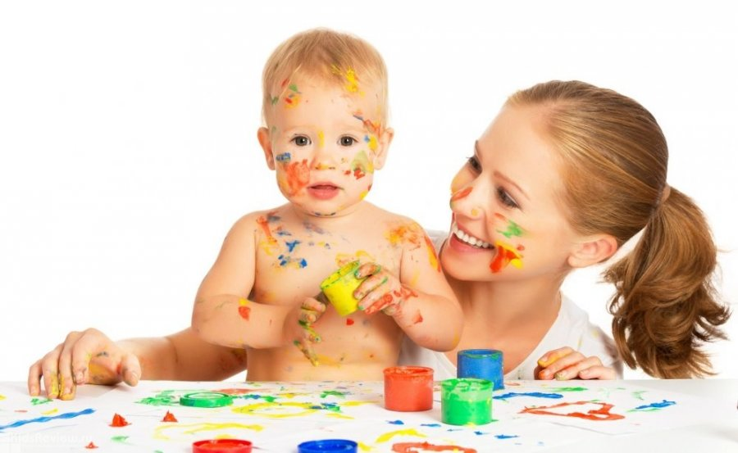
8.«Занимаемся творчеством». Когда ребёнок может изучать большое количество разнообразных материалов, это очень хорошо для развития разнообразных сфер: тактильных ощущений, творчества, мелкой моторики рук и, конечно, речи. Не бойтесь давать ему изучать различные материалы, пробуйте вместе создавать поделки из них, проговаривайте все ваши действия. Рисование, лепку и аппликацию легко превратить в занятие по развитию речи, начав вместе с ребёнком сочинять рассказ-описание получившегося «шедевра».
9.«Имитация». Чаще играйте с малышом в игры, где можно представить себя в виде какого-то предмета и придумать, что может делать этот предмет. Уже в три года ребёнок будет способен представить себя машиной, птичкой или самолётом и с радостью будет пытаться вместе с родителями описывать всё, что может происходить.
10.«Ролевые игры». Научите малыша выполнять элементарные сюжетно-ролевые действия. Например, играть в телефон, когда ребёнок понарошку будет звонить сказочным персонажам. Такая игра будет способствовать стимулированию речи и коммуникативных навыков малыша, формированию его уверенности в себе, фантазии.
11.«Музыкальные игры». Активизировать речь малыш можно, предложив ему участвовать в музыкальных играх, подпевать и пританцовывать. Младшие дошкольники приходят в восторг от народных игр или детских песенок, слова которых начинают повторять
Необходимо научить ребенка слушать. Это достигается не призывами к слушанию, а подбором интересной, доступной ребенку литературы, неспешным выразительным чтением взрослого.
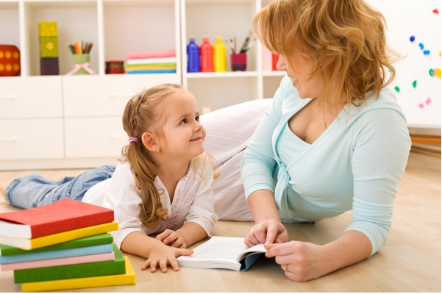
Не надо торопиться в погоне за внешними эффектами (мой ребенок уже знает буквы, уже читает и пишет). Очень часто такая торопливость оборачивается впоследствии трагедией не только для самого ребенка, но и для родителей и учителей. Это связано с тем, что речевое и языковое развитие ребенка должно плавно и педагогически целенаправленно протекать в рамках возрастных возможностей и индивидуальных особенностей каждого ребенка.
Полученные в детском саду навыки по составлению связных текстов необходимо закреплять в семье.
а) составление рассказов по семейным фотографиям (рост малыша, летний отдых и т.п.);
б) рассказы по сериям картинок (3-4 картинки);
в) работа с книгой (перед прочтением новой книги вначале, рассмотрите ее вместе с ребенком затем, спросите, о чем эта книга, кто главные герои и уже после прочтения обсудите рассказ с ребенком).
Не обязательно устраивать школу на дому. Просто играйте с ребенком в развивающие речь, мышление, фантазию игры. Ведь игра – основной вид деятельности детей. В игре часто, и сложное становится доступным. Не отвечайте отказом на просьбу детей поиграть, предложите игру сами. Игра с ребенком, несомненно, доставит радость и удовольствие и вам, оживит вам интерес к владению бесценным даром слова.

